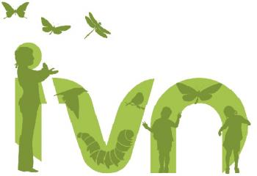

IVN LELYSTAD

JEUGDNATUURCLUB

PROGRAMMA

2019-2020

Voor informatie:
Lenie de Wilde tel: 0320-245335
Marcella van Driest tel: 0321-322367

Zaterdag 7 september 2019
13.00 uur – 15.00 uur
Akkerbouwbedrijf Arenosa, Jupiterweg 9, zijweg van de Bronsweg Lelystad Noord.

► Vergeten groenten oogsten, verpakken, kopen en bereiden om op te eten. ◄

Zondag 13 oktober 2019
8.00 uur – 10.00 uur
Slagboom Natuurpark Lelystad
► Luisteren naar burlende herten en pootafdrukken van gips maken ◄

Zaterdag 2 november 2019

13.00 uur – 15.00 uur
P-plaats Bergbos, aan de Bronsweg
► Actief aan de slag op de Landelijke Natuurwerkdag in het Bergbos. ◄

Zondag 8 december 201
13.00 uur – 15.00 uur
Meerkoetenweg 25
► Zelf papier maken, waarvan we een kerstkaart maken. ◄

Zondag 9 februari 2020
13.00 uur – 15.00 uur
Kinderboerderij Stadspark Lelystad
► Huid, haar en vacht van verschillende dieren en waarvoor het wordt gebruikt door de mens ontdekken. ◄

Zondag 15 maart 2020
13.00 uur – 15.00 uur
Verzamelen bij de P-plaats Buitencentrum Oostvaardersplassen, Kitsweg 1
► Vogels en vogelgeluiden waarnemen in de Oostvaardersplassen (Vogelhut). ◄

Zondag 17 mei 2020
Tijdstip: nog onbekend
Dagje uit naar Hoeve Vredeveld, Zeeasterweg 15, net buiten Lelystad.
► Ontdekken en zelf aan de slag met oude ambachten en werkzaamheden op de boerderij. ◄

Zondag 7 juni 2020

13.00 uur – 15.00 uur
Bij de houten brug in het Bultpark, Schouw
► Waterdieren vangen, bewonderen en op naam brengen met een zoekkaart. ◄

